**小学音乐学科指导课程四年级第三课**

**唱响爱国主旋律——《只怕不抵抗》**

**相关教材内容链接：**

同学们，今天我们复习的是三年级下册教材第二课中的歌曲《只怕不抵抗》。请同学们按照屏幕上出现的歌篇，跟着歌曲范唱唱一唱。在复习后，你可以给爸爸妈妈唱一唱这首歌曲，也可以讲一讲关于这首歌曲的曲作者冼星海的故事。

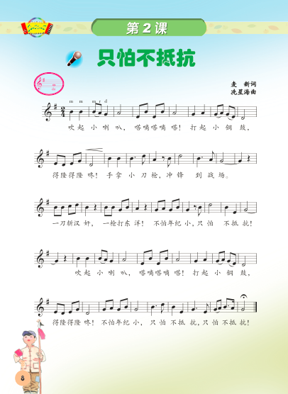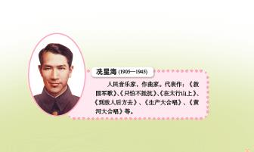

**相关视频内容链接：**

如果你想进一步演唱这首歌曲，欣赏钢琴家郎朗的演奏，请你到本课的微课中找到你想要看的音像资料，相信这些资料一定对你有很大的帮助。

**知识要点：**

今天我们主要复习的内容：

1.歌曲《只怕不抵抗》的演唱。

2.人民音乐家冼星海的介绍。

3.欣赏钢琴协奏曲《保卫黄河》。